**BÁO CÁO BÀI TẬP LỚN**

**Học phần**: Công nghệ Web (CSE485)

**Mã nhóm**: 175A071233_175A071297

**1. Phân công công việc và thông tin Project**

|  |  |
| --- | --- |
| **Phân việc trong nhóm** | |
| 1951060794_Nguyễn Trung Kiên | 1951061105_Lê Khánh Tùng |
| * Thiết Kế giao diện Trang chủ * Xử lý chức năng kết nối,đăng ký,đăng nhập. * CSDL * Làm báo cáo | * Giao diện người dùng * Xử lý chức năng hiển thị chi tiết * CSDL |
| Điểm tự đánh giá của cá nhân: 7đ | Điểm tự đánh giá của cá nhân: 7đ |
| **Ghi chú**: Trưởng nhóm:  1951060928_Nguyễn Trần Phương  Điểm tự đánh giá của cá nhân: 7đ | * Giao diện đăng Ký * Giao diện đăng Nhập * Xử lý chức năng đăng ký, đăng nhập * Xử lý chức năng kết nối * Xử lý chức năng đăng xuất * CSDL |
| Link Github tới thư mục BTL làm việc của nhóm: https://github.com/phuong7901/Phuong_BTL | |

**2. Lược đồ CSDL và Chi tiết các bảng**

|  |
| --- |
| **Database ER Diagram** |

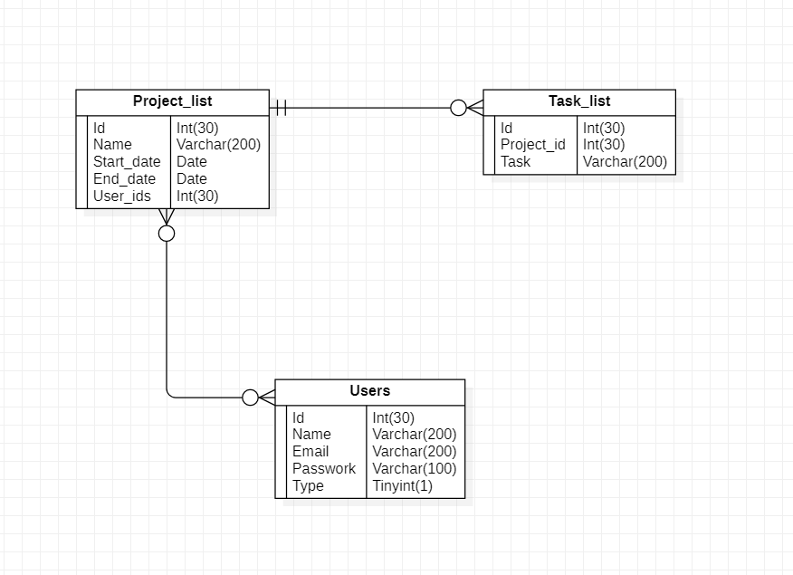

|  |  |  |  |
| --- | --- | --- | --- |
| Quan hệ | Thuộc tính | Diễn giải | Kiểu dữ liệu |
| Project_list | Id | Mã | Int(30) |
| Name | Họ tên | Varchar(200) |
| Start_date | Ngày bắt đầu | Date |
| End_date | Ngày kết thúc | Date |
| User_ids | Người dùng id | Int(30) |
| Task_list | Id | Mã | Int(30) |
| Project_id | Dự án | Int(30) |
| Task | Nhiệm vụ | Varchar(200) |
| Users | Id | Mã | Int(30) |
| Name | Họ tên | Varchar(200) |
| Email | Email | Varchar(200) |
| Passwork | Mật khẩu | Varchar(100) |
| Type | Kiểu | Tinyint(1) |

**3. Hình ảnh kết quả các chức năng đã thực hiện được.**

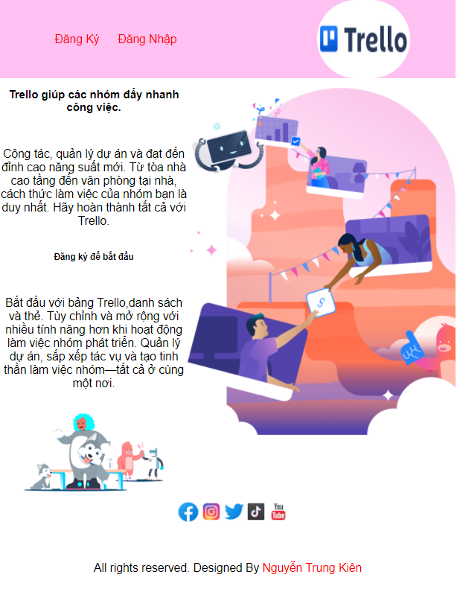

Giao diện Trang chủ

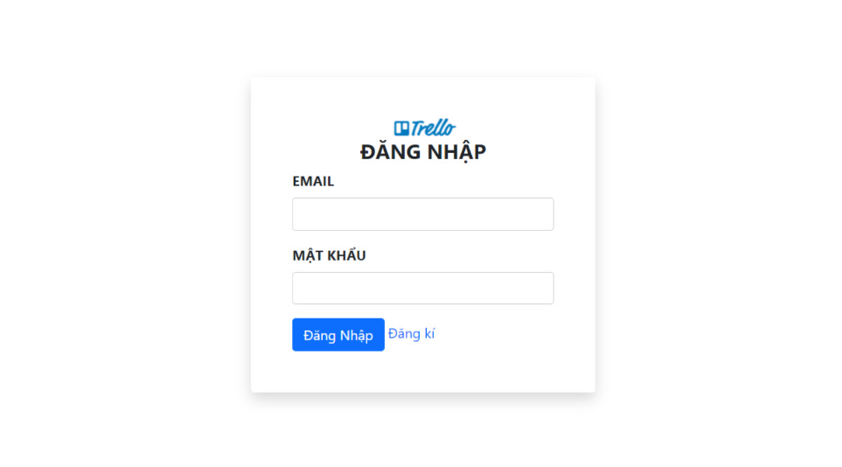

Giao diện trang Đăng Nhập.

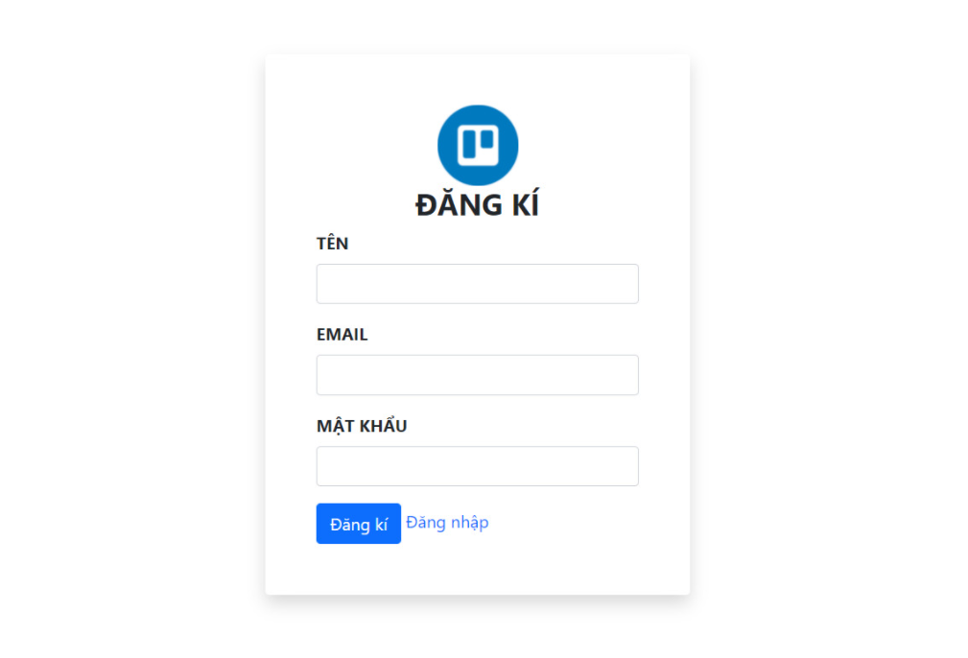

Giao diện trang Đăng Ký

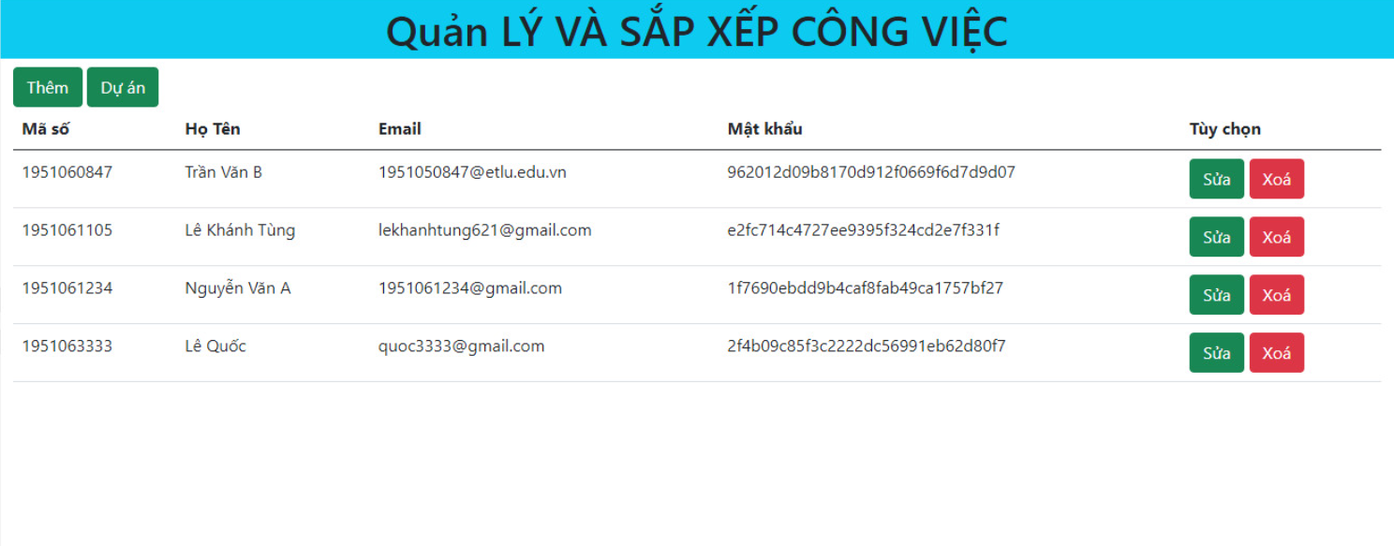

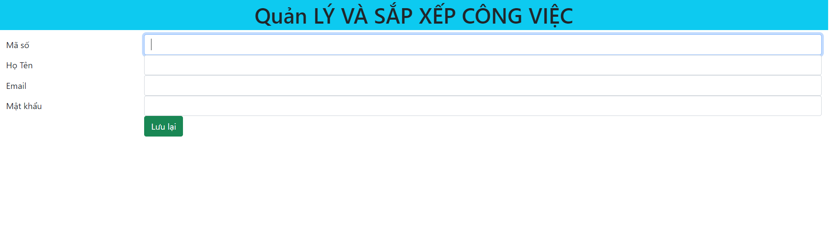

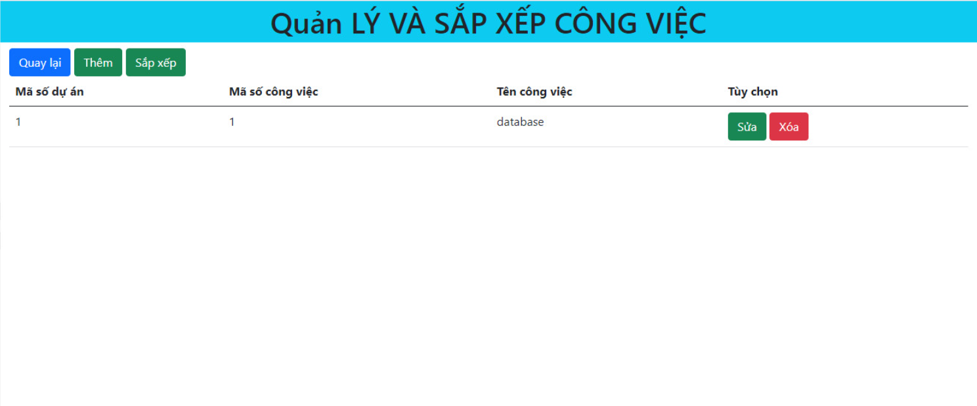

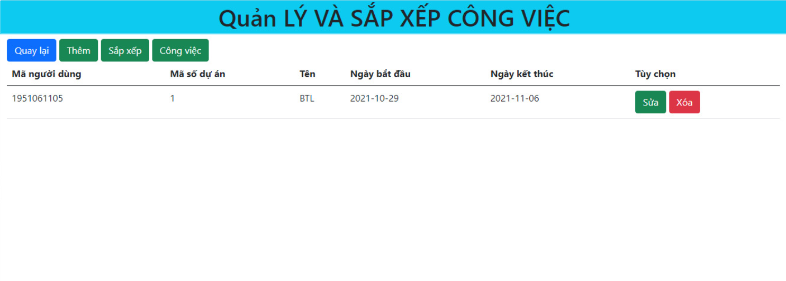

Giao diện người dùng